# ПАСПОРТ v 1.0.0

на счетчик электрической энергии

ЭМИС‑ЭЛЕКТРА 971

Счетчик электрической энергии однофазный интеллектуальный непосредственного включения ЭМИС-ЭЛЕКТРА 971 (далее - счетчик) предназначен для измерения потребляемой активной и реактивной энергии в трехфазных цепях переменного тока 230В с частотой 50 Гц.

Счетчик удовлетворяет требованиям ГОСТ 31818.11-2012,   
ГОСТ 31819.21-2012, ГОСТ 31819.23-2012, признан годным к эксплуатации. Произведен и упакован на предприятии-изготовителе ЗАО «ЭМИС» в соответствии с требованиям ТУ.

|  |  |  |  |
| --- | --- | --- | --- |
| Тип счетчика | | | ЭЭ-971 |
| Исполнение | | | ЭЭ971-Х-1.1.5(60)-2И+Т.-. PLC-Д-Р |
| Заводской номер | | | 97100000057 |
| Класс точности по активной/реактивной энергии | | | 1/2 |
| Постоянная счетчика | | | 1000 |
| Номинальное напряжение | | | 230 В |
| Рабочий диапазон напряжений | | | от 207 В до 253 В |
| Предельный рабочий диапазон напряжений | | | от 0 до 265 В |
| Базовый ток | | | 5 А |
| Максимальный ток | | | 60 А |
| Диапазон рабочих температур | | | от-55°С до +70°С |
| Идентификационное наименование ПО | | | ЕЕ971 |
| Номер версии ПО | | | 1.04.00 |
| Штамп поверителя  Штамп предприятия | | Контролер ОТК  Дата выпуска  Межповерочный интервал – 16 лет  Поверитель ________________________  Дата поверки ________________________ |  | | |

ГАБАРИТНЫЕ РАЗМЕРЫ

Габаритные и установочные размеры счетчика:

125мм×75,5мм×220,5мм (см. рис. 1)

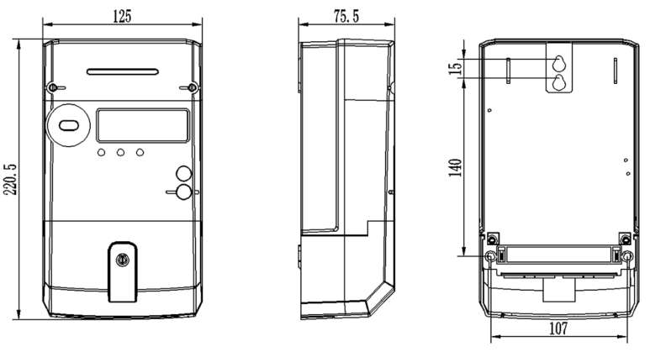

Рисунок 1 – Габаритные и установочные размеры

ТРАНСПОРТИРОВКА

При транспортировании счетчика рекомендуется соблюдать следующие требования:

* счетчик должен транспортироваться в транспортной таре, которая не должна допускать возможность механического повреждения прибор;
* должна быть обеспечена защита счетчиков от атмосферных осадков;
* допускается транспортирование всеми видами закрытого транспорта, в том числе воздушным транспортом в отапливаемых герметизированных отсеках, в соответствии с правилами перевозки, действующими для данного вида транспорта;
* способ укладки ящиков на транспортирующее средство должен исключать их перемещение;
* во время погрузочно-разгрузочных работ ящики не должны подвергаться резким ударам;
* транспортирование должно осуществляться при температуре окружающей среды в пределах от -55 до +70°С при относительной влажности воздуха до 95%.
* после транспортировки счетчика при температуре менее 0°С, тара с счетчиком распаковывается не менее, чем через 12 часов после нахождения счетчика в теплом помещении.

УТИЛИЗАЦИЯ

Счетчики не содержат вредных веществ и компонентов, представляющих опасность для здоровья людей и окружающей среды в процессе и после окончания срока службы и при утилизации.

Утилизация счетчика осуществляется отдельно по группам материалов: пластмассовые элементы, металлические элементы корпуса, крепежные элементы, литиевые батареи и свинцовые пломбы.

ГАРАНТИИ ИЗГОТОВИТЕЛЯ

1. Изготовитель гарантирует соответствие счетчика требованиям 31818.11-2012, ГОСТ 31819.21-2012, ГОСТ 31819.23-2012.
2. Гарантийный срок эксплуатации – 7 лет со дня отгрузки заказчику. Гарантия не распространяется на элементы питания.
3. Если в течение гарантийного срока в счетчике будут обнаружены неисправности, то он возвращается предприятию-изготовителю при условии сохранности заводских пломб. При подтверждении вины предприятия-изготовителя счетчик подлежит гарантийному ремонту или замене.
4. Предприятие-изготовитель не несет ответственности за счетчики, монтаж, эксплуатация, транспортировка и хранение которых велись с нарушением требований эксплуатационной документации и имеющие механические повреждения.

**ПРЕДПРИЯТИЕ-ИЗГОТОВИТЕЛЬ**

ЗАО «ЭМИС»

Россия, 454091, г. Челябинск, пр. Ленина, 3, офис 308

Тел +7 (351) 729-99-12

[sales@emis-electra.ru](mailto:sales@emis-electra.ru)

[www.emis-electra.ru](http://www.emis-electra.ru)

# ИНФОРМАЦИЯ ВЫВОДИМАЯ НА ДИСПЛЕЙ

Графическая индикация дисплея приведена на рисунке 2.

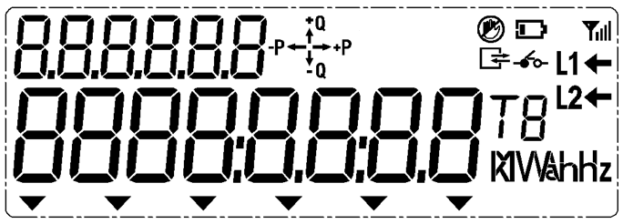

Рисунок 2 ЖК-дисплей

Таблица 1 – Сводная таблица элементов дисплея

|  |  |  |  |
| --- | --- | --- | --- |
| **Символ** | **Описание** | **Символ** | **Описание** |
|  | Наличие рабочей фазы  - мигание символа фазы указывает на перенапряжение или провал напряжения;  - символ не отображается при пропадании напряжения |  | Символы событий  1 - открытая крышка коммуникационного модуля;  2 - открытая крышка зажимов;  3 - открытая крышка счетчика:  4 - сверхнормативное магнитное поле;  5 - летнее время;  6 - наличие дифференциального тока |
|  | Стрелка на правой стороне L1 указывает реверс тока линии L;  Стрелка на правой стороне L2 указывает реверс тока линии N |  | Низкий вольтаж батареи RTC |
|  | Основная строка дисплея, отображает значение энергии, мгновенные значения и т.д. |  | Индикация активного тарифа |
|  | Отображение кода OBIS. |  | Индикатор направления потока энергии |
|  | Индикатор единиц |  | Индикация фиксации внешнего воздействия или нарушение электронных пломб |
|  | Показатель наличия коммутации через локальный порт (Оптопорт или RS-485) |  | Cимвол антенны при установке модуля, сигнальные полосы указывают на интенсивность сигнала GPRS (только с коммуникационным модулем GPRS) |
|  | Индикатор состояния внутреннего реле |  |  |